社会组织党建工作年检（年报）
报告书

社会组织名称：

年 月 日

表1 呼和浩特市社会组织党建工作信息表
社会组织基本信息
信用代码 |  | 类型 |  | 登记证号 | 登记部门 | 业务主管（监管）部门 | 注册资金（万元） |  | 资产总额（万元） |  | 会员及从业人数 |  |  |  | 法人代表 |  |  |  |  |  |  |  | 详细办公地址及联系方式 |  |  |  |  | 上年度年检结论 |  | 等级评估结论（5A级社会组织评估）
 |  |  |  |  |  |  |  |  |  |  | 从业人员 |  | 单位会员 | 个人会员 | 姓名 |  | 社会组织职务 |  | 政治面貌 |  | 党内职务 |  |  |  |  |  |  |  |  | 等级评估结论（5A级社会组织评估）
党建工作基本信息
党 组 织 |  |  |  |  |  |  |  |  |  |  |  |  | 党员数量 |  |  |  |  |  |  | 党组织书记 |  |  |  | 工青妇组织 |  |  | 党建联络员
类型 | 名称 |  | 上级党组织名称 |  |  |  |  | 活动场所面积（㎡） |  | 八有 |  | 六个好 | 合计（不加领导层党员） | 在册党员 |  | 非在册党员 |  | 领导层党员 |  | 姓名 |  | 联系方式 |  | 共青团组织（组建时间） | 工会组织 | 妇联组织（组建时间及方式） | 姓名 |  | 联系  方式
说明：1.社会组织类型包括社会团体、民办非企业；2.从业人员指社会组织就业领取工资人员，单位会员、个人会员按照登记信息填写；3.党组织类型：单独建、联合建、功能型、依托（挂靠）；4.党组织名称填写全称，如中共XXX协会委员会、总支部委员会或支部委员会；5.上级党组织是指批准成立该党组织的党组织；6.“八有”填有、无，“六个好”填是、否；7.党员数量合计为在册党员和非在册党员之和，包括预备党员；8.领导层党员包含在册党员和非在册党员内，属特别标注。9、在册党员按照《社会组织党员名单》录入基本信息，非在册党员统计不录入（在册党员是指组织关系在社会组织党组织的党员，非在册党员是指组织关系在原单位党组织的党员）。10、工青妇组织填有、无。11、妇联组织组建方式有单独组建、行业统建、区域联建、村社兜底。

表2 社会组织党组织党员名册
社会组织党组织名称：
姓 名 | 性别 | 民族 | 身份证号码 | 入党时间 | 学历 | 工作单位及职务 | 社会组织职务 |  | 党组织关系所在党组织
 |  |  |  |  |  |  | 兼职 | 专职 | 党组织关系所在党组织
1、填写党组织名称用全称，如中共XXX协会或研究院委员会、总支部委员会或支部委员会。
2、党员统计范围：社会组织中所有党员。
3、入党时间：从转为正式党员之日算起。（包括身份证号码要将“设置单元格格式”数字列设置为“文本”格式，防止出现乱码）
4、工作单位及职务：有工作单位的填工作单位及职务，无工作单位及没有固定职业的填个人户籍所在地及自由职业
负责人： 填报人： 联系电话
表3 党组织类型复印件（单建、联合、拓展党组织批复，依托或挂靠函）
(以下是参考模版，社会组织提供本组织党组织类型复印件或依托函)
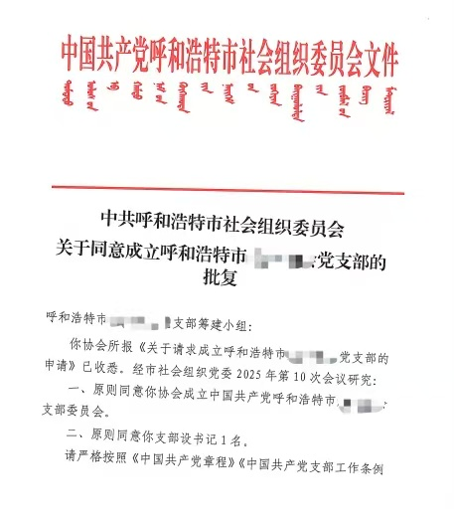
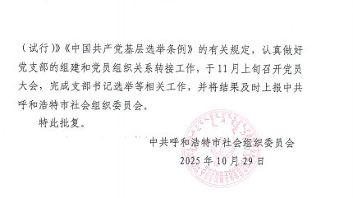

依托函样本：
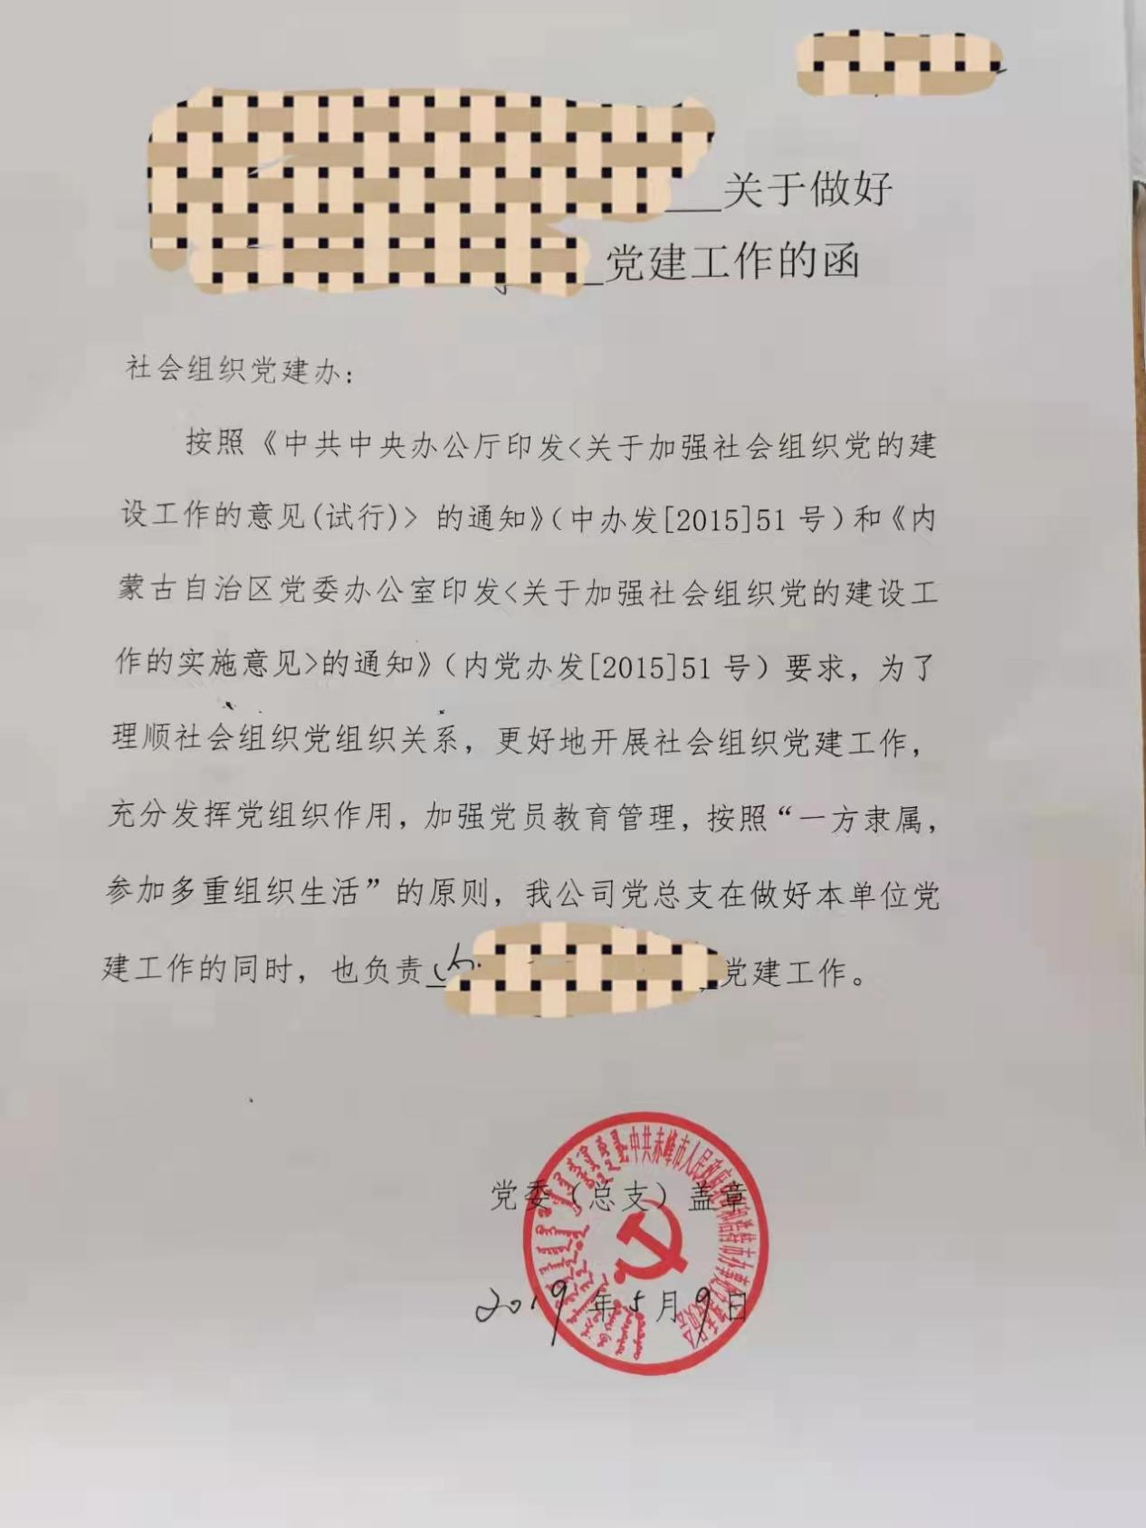

注：社会组织党组织是单建、联合、拓展型党组织提供批复复印件，是依托或挂靠型党组织提供依托函。

